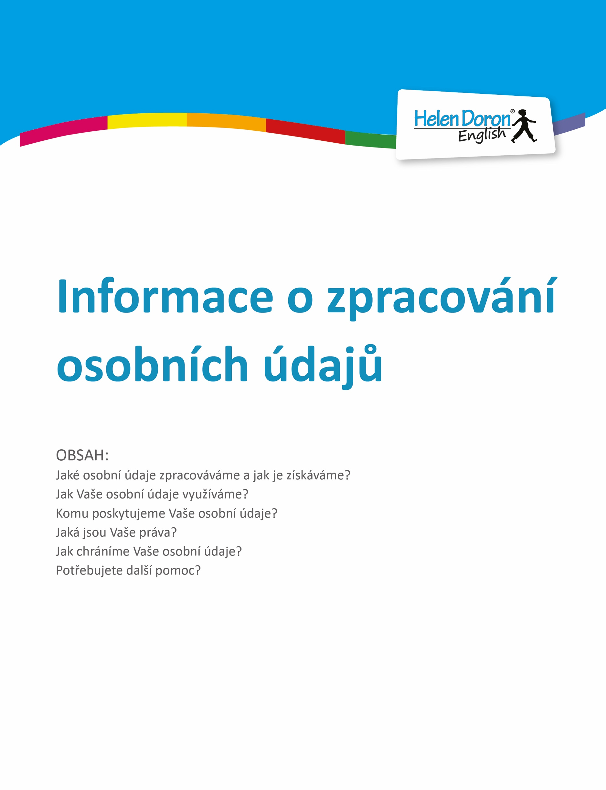

Informace o zpracování osobních údajů
Výukové centrum Helen Doron English Mladá Boleslav, Ing.Petra Hromádková, Zahradníkova 185, 29301 Mladá Boleslav, IČ: 87058871, provozovna: Kollárova 261, Mladá Boleslav (dále jako “Výukové centrum Mladá Boleslav“ nebo „LC“), jakožto správce osobních údajů, tímto informuje o způsobu a rozsahu zpracování osobních údajů s ohledem na Všeobecné nařízení EU o ochraně osobních údajů (dále jen „GDPR“).
Cílem dokumentu je poskytnout Vám informace o tom, jaké osobní údaje shromažďujeme, jak s nimi nakládáme, z jakých zdrojů je získáváme, k jakým účelům je využíváme, komu je smíme poskytnout a kde můžete získat informace o Vašich osobních údajích, které zpracováváme.

Jaké osobní údaje zpracováváme a jak je získáváme?
Zpracováváme osobní údaje v následujícím rozsahu:
- identifikační údaje: jméno a příjmení studenta, datum narození studenta, jméno a příjmení zákonného zástupce,
- kontaktní údaje: adresa bydliště, doručovací nebo jiná kontaktní adresa, telefon, emailová adresa,
- informace o alergiích na potraviny,
- fotografie nebo video záznam studenta pro marketingové a propagační účely (na základě souhlasu),
- další osobní údaje: hodnocení úrovně znalostí studenta, číslo bankovního účtu, platební údaje, číslo zákaznického účtu, a další osobní údaje plynoucí z konkrétní smlouvy či ze zákona.
Osobní údaje, které zpracováváme s Vaším souhlasem, jsou uvedeny v souhlasu se zpracováním osobních údajů, který nám můžete udělit. Informace o alergiích na potraviny systematicky nezpracováváme a neukládáme, jelikož se jedná o citlivé osobní údaje. Tyto informace nám mohou být pouze dobrovolně a výslovně sděleny pro zajištění ochrany zdraví studenta v rámci výuky.
Osobní údaje získáváme především od Vás, zejména při uzavírání smlouvy a v průběhu smluvního vztahu.

Jak Vaše osobní údaje využíváme?
Vaše osobní údaje shromažďujeme a zpracováváme pouze za stanoveným účelem a využíváme je zejména pro:
- plnění smlouvy a poskytování služeb (poskytování jazykových a jiných kurzů),
- komunikaci s Vámi,
- informování o změnách a novinkách v nabídce kurzů (oprávněný zájem),
- umožnění přístupu do rezervačního systému
- splnění právní povinnosti,
- účetní a daňové účely,
- vedení zákaznické evidence,
- marketingové a propagační účely (na základě výslovného souhlasu).
Osobní údaje pro tyto činnosti jsou zpracovány v rozsahu nutném pro naplnění těchto činností a po dobu nutnou k jejich dosažení nebo po dobu přímo stanovenou právními předpisy. Poté jsou osobní údaje vymazány či anonymizovány.

Komu poskytujeme Vaše osobní údaje?
Osobní údaje mohou být pro zajištění výše popsaných účelů vedle Výukového centra Helen Doron English Mladá Boleslav a jeho zaměstnanců zpracovávány také dalšími zpracovateli.
Zpracovateli nebo příjemci osobních údajů jsou zejména:
- ANGLIČTINA pro DĚTI s.r.o., držitel národní franšízy pro rozvoj a šíření programu Helen Doron English v ČR, IČ: 27782948;
- Helen Doron Ltd, Company No. 512538356;
- Salesforce.com EMEA Limited, Company No. 05094083;

Osobní údaje mohou být na základě zákonné žádosti předány třetím subjektům, které disponují zákonnou pravomocí vyžadovat předání předmětných osobních údajů.

Jaká jsou Vaše práva?
V souvislosti se zpracováním Vašich osobních údajů máte:
- právo na jasné, transparentní a srozumitelné informace o tom, jak používáme Vaše osobní údaje a jaká jsou Vaše práva (k tomu slouží i tento dokument),
- právo na přístup k osobním údajům a poskytnutí dalších informací souvisejících s jejich zpracováním ze strany Výukového centra Helen Doron English Mladá Boleslav,
- právo na opravu nesprávných a neúplných osobních údajů,
- právo na vymazání Vašich osobních údajů, především pokud (a) již nejsou dále potřebné pro další zpracování; (b) jste odvolali svůj souhlas k jejich zpracování; (c) jste oprávněně namítali vůči jejich zpracování; (d) byly zpracovány nezákonně; nebo (e) musejí být vymazány podle právních předpisů,
- právo na omezení zpracování Vašich osobních údajů, pokud (a) napadnete správnost osobních údajů po dobu, dokud neověříme jejich správnost; (b) zpracování je protizákonné; (c) je už nepotřebujeme, ale údaje potřebujete Vy pro účely uplatnění Vašich právních nároků nebo (d) namítáte proti jejich zpracování po dobu, dokud neověříme, zda naše oprávněné důvody převažují nad Vašimi zájmy,
- právo podat námitky proti zpracovávání Vašich osobních údajů v případě, že je zpracováváme (a) pro účely přímého marketingu nebo (b) pro účely našich oprávněných zájmů,
- právo získat své osobní údaje a přenést je k jinému poskytovateli služeb,
- právo kdykoliv odvolat udělený souhlas se zpracováním osobních údajů,
- právo podat stížnost na Úřad pro ochranu osobních údajů.

Jak chráníme Vaše osobní údaje?
Pro zajištění bezpečnosti a důvěrnosti Vašich osobních údajů, která je pro nás velmi důležitá, využíváme technická a organizační opatření zejména na ochranu před neoprávněným přístupem k údajům a jejich zneužitím a zajištění bezpečnosti našich IT systémů. Kde je to vhodné, využíváme na ochranu Vašich údajů šifrování.

Potřebujete další pomoc?
Pokud máte otázky ohledně zpracování Vašich osobních údajů nebo potřebujete jakoukoliv jinou související pomoc, obraťte se prosím na odpovědnou osobu Výukového centra Helen Doron English Mladá Boleslav pro oblast ochrany osobních údajů, a to telefonicky na tel. č.: +420 736 536 681, elektronicky na adrese p.hromadkova@icloud.com nebo písemně na adrese Ing. Petra Hromádková, Kollárova 261, 29301 Mladá Boleslav.

